初三化学上学期期末试卷
可能用到原子量： H-l C-12 O-16 S-32 P-31 Ca- 40 Fe-56 Ｃl-35.5 Al-27 Cu–64 Mg-24
第Ⅰ卷（选择题，共40分）
一、选择题（每小题2分，本题共30分。每小题只有1个选项符合题意。）
1．下图所示的实验中，有化学变化发生的是
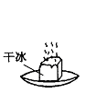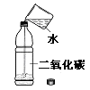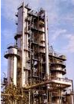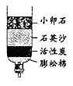
A．干冰升华 B．CO₂溶于水 C．石油的分馏 D．自制净水器净水
2. 用H₂O₂、KClO₃ 、KMnO₄三种物质都能制得氧气，说明这三种物质的组成中都含有
A．氧元素 B．氧分子 C．氧原子 D．氧气
3．钨是熔点最高的金属，广泛应用于拉制灯丝，有“光明使者”的美誉。冶炼金属钨常用到白钨矿石，其主要成分是钨酸钙（CaWO₄），钨酸钙中钨（W）的化合价为
A．-6 B．+4 C．+6 D．+7
4.下列各组气体中，仅用燃着的木条不能区分出来的是
A．二氧化碳和氮气 B.氧气和空气
C．一氧化碳和二氧化碳 D.氢气和空气
5．下列物质的用途是利用其化学性质的是
A．稀有气体用于霓虹灯 B．金属铝制易拉罐
C．白炽灯中填充氮气 D．铜线制电缆
6．下列物质中，其化学式或所属的物质类别不正确的是
 | 名称 | 化学式 | 物质分类
A． | 氯化钠 | NaCl | 纯净物
B． | 硫酸 | H₂SO₄ | 氧化物
C． | 五氧化二氮 | N₂O₅ | 化合物
D． | 氯气 | Cl₂ | 单质
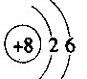
7．某原子的结构示意图为： ，下列说法正确的是

A．该原子所含的质子数为1 B．该原子属于金属元素的原子
C．该原子属于非金属元素的原子 D. 该原子的核外电子数为6
8．中国科学家以二氧化碳和金属钠为原料，在一定条件下制得了金刚石，化学方程式为：
470℃
80 MPa
3CO₂+4Na ===== xR + C（金刚石），则x 、R为
A．1、Na₂CO₃ B．2、Na₂CO₃ C．4、Na₂CO₃ D．2、Na₂O₂
9．下列化学方程式书写正确的是
A．HgOHg+O₂↑ B．H₂O + CO₂＝HCO₃
C．Mg+2HCl＝MgCl₂+H₂↑ D．2Fe₂O₃+3C＝4Fe+ 3CO₂
11．如图形象地表示某反应前后反
应物与生成物分子及其数目的变化，
其中、""表示A、B、
C三种不同的分子。该反应的化学方程式
中A、B、C前的化学计量数之比为 ( )
A．3:1:3 B．3:1:2 反应前 反应后
C．3:2:3 D．3:2:3
12．臭氧（O₃）能够吸收紫外线保护地球生命，打雷放电时，空气中有极少量氧气会转化成臭氧（O₃），即3O₂2O₃。下列有关说法中正确的是①O₂和O₃都是单质；②O₂和O₃是不同的物质；③该变化属于物理变化； ④相同质量的O₂和O₃，所含分子的数目相同；⑤相同质量的O₂和O₃，所含原子的数目相同。
A．①③④ B．①②⑤ C．②③⑤ D．②③④
14．小宇同学在托盘天平两端的烧杯内，分别加入等质量、等质量分数的足量稀硫酸，调节天平至平衡。然后向两端烧杯内分别加入等质量的铁、铝铜合金，反应完毕后，天平仍保持平衡，则该合金中铝和铜的质量比为
A．9：19 B．19：9 C．13：1 D．1：13
15．复印机市场对纳米级四氧化三铁需求量很大，目前最普遍使用共沉淀法生产，其原理可表示为：FeCl₂+FeCl₃+NaOH→Fe₃O₄+H₂O+NaCl，已知此反应中，各元素化合价均不变，又知Fe₃O₄中铁元素有+2、+3两种化合价。则参加反应的FeCl₂和FeCl₃中铁元素的质量比为
A．1∶1 B．2∶1 C．3∶4 D．1∶2
第Ⅱ卷（非选择题，共60分）
二、填空题（25分）
16．(5分) 用化学用语表示：
(1)1个氢分子 ；2个磷原子 ；氧化铝 ；4个硝酸根离子 。
(2)某化合物由N、O两种元素组成，且每个分子中含有2个N原子和3个O原子，该化合物的化学式是 。
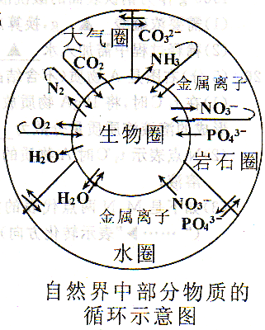
17．(7分)自然环境是由生物圈、岩石圈、大气圈、水圈组成的。
右图是自然环境中部分物质的循环示意图。请回答下列问题：
(1)写出示意图中涉及的一种阴离子的名称： ；
(2)写出岩石圈中可能存在的任一种金属离子的符号： ；
（3）写出大气圈中含量最多的物质的化学式：
(4)写出下列化学符号中“2”的意义。
①2NH₃： ；
②H₂O： ；
③CO₃²⁻：
(5)示意图中共出现了 种分子。
18．（7分）“生活即学习”、“社会即教材”，化学在衣食住行、环境能源、材料科学、医疗卫生等方面越来越大地体现自己的价值。
（1）芝麻酱具有丰富的营养。右图为某品牌芝麻酱商标的一部分。其中钙、铁、硒是指
(填字母序号)。
芝麻酱
每100g含有:
蛋白质: 19.2g 脂肪: 52.7g 碳水化合物: 16.8g 维生素A: 17ug 铁: 50.3mg 硒: 4ug
(含钙：相当于300g豆腐；含铁：相当于800g鸡蛋)……(提醒：可引起部分婴儿过敏性皮炎)
A．分子 B．原子 C．单质 D．元素
（2）为防止钢铁锈蚀，常在铁制品表面刷含铝粉的
防锈漆，这是因为铝在空气中能自我保护，表面形
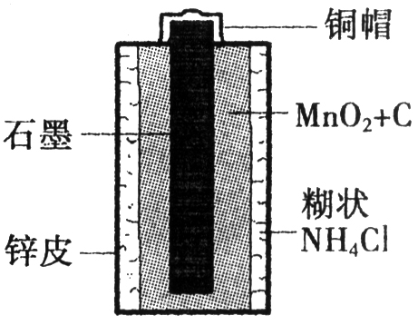
成一层致密的氧化膜。化学方程式是 。
（3）废电池中铅、镉、汞等重金属对土壤和水源的
污染非常严重，小芳从废干电池中回收有关物质并
进行探究。
①她将上图电池中各物质进行分类，其中可回收的金属材
料是 。（写一例即可）
②提取二氧化锰：除去二氧化锰中的少量碳粉（少量碳粉与二氧化锰不反应），可采用的方法是 。
（4）“西气东输”工程已将天然气送入丹阳，丹阳市管道煤气用户已陆续换用上天然气。
①实验证明，在同温同压下，相同体积的任何气体中含有相同的分子数。则在同温同压下，相同体积的CO和CH₄分别在充分燃烧，消耗氧气较多的是 ；
②燃气灶由灶体、进燃气管、进空气管、电子开关等部件组成，目前管道煤气用户改用天然气，必须对燃气灶加以改造。如果进燃气管的直径不变，则进空气管的直径与原来相比应 ；（填“增大”或“减少”）
③1.6g甲烷与氧气在一定条件下反应（不完全燃烧），生成物CO、CO₂和H₂O的总质量为7.6g，若要使该质量的甲烷完全燃烧，还需补充 g氧气。
三、实验与探究(本题包括2小题，共1４分)
19．（7分）下图为实验室制取某些常见气体的装置图，请回答下列问题。
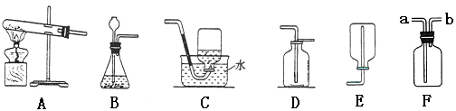
（1）若选用B装置作为发生装置制取氧气，反应的化学方程式为 。若选用D装置收集氧气，请简述判断氧气已收集满的方法： 。
（2）实验室用大理石和稀盐酸反应制取二氧化碳的反应： 。若选用D装置收集二氧化碳，请简述判断二氧化碳已收集满的方法： 。
（3）甲烷是一种密度比空气小、难溶于水的气体。实验室常用无水醋酸钠固体和碱石灰固体共热制取甲烷，应选择的发生装置是 （选填装置序号）。若选用F装置用于排空气法收集甲烷，甲烷应从 端（选填“a”或“b”，下同）通入；若选用F装置用于排水法收集甲烷，瓶中先装满水，甲烷应从 端通入。
四、推断题：
20．（6分）下图表示某些物质间转化关系。其中A、D是由相同元素组成的固体，且A为紫黑色，C为黑色粉末，B、E为常见气体；X与F是由相同元素组成的无色液体，且X具有消毒杀菌作用；Y是一种红色金属。请回答下列问题：
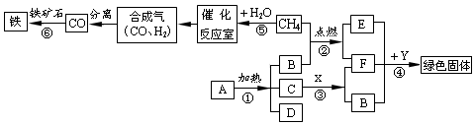

（1）D的化学式是 ；
（2）C物质在反应③中的作用 ；
（3）写出反应②、④、⑥的化学方程式:
② ；④ ；⑥ ；
（4）我国在西汉时就有关于用铁制取Y的反应的记载，该技术一直沿用至今，请写出该反应的化学方程式：
21．(4分)在A、B、C、D、E、F、G等物质中，通常状况下，B、C、F是无色气体，其中B是单质，F能用作气体肥料和用于灭火，E是红色固体，在一定条件下它们存在如下转化关系：
- A + B → C ② D + C → E + F ③ G → CaO + F
请回答：
(1)写出有关物质的化学式：A ，G 。
(2)写出反应①、②的化学方程式：
① ；
② 。
五、综合题（15分）
20．I: 牙膏是人们生活中的必需品，在牙膏的生产中常添加一种摩擦剂。这种摩擦剂是由某种自然界中分布很广的矿石A,经过一系列加工而制得的极细小的轻质碳酸钙粉末，其生产过程如下:
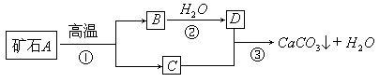
试回答：
（1）写出 C、D两种物质的化学式 C＿＿＿＿＿D＿＿＿＿＿
（2）写出③反应的化学方程式＿＿＿＿＿＿＿＿＿＿＿＿＿＿＿＿＿＿＿＿＿＿＿
(3)反应③制轻质碳酸钙粉末后，还要通过 （填操作）将其从反应后的混合物中分离出来。实验室进行该操作时主要用到的玻璃仪器有：烧杯、玻璃棒、
II、某兴趣小组为了测定本地所产矿石A的纯度，利用下图装置设计了以下实验方案：
【实验原理】：测定一定质量的矿石A与足量稀盐酸反应产生的二氧化碳在常温常压下的体积，根据密度求出二氧化碳的质量，然后根据发生的化学反应方程式算出矿石A中碳酸钙的质量，进而求出矿石A中碳酸钙的质量分数。
【实验步骤】
①连接装置并检查装置气密性；
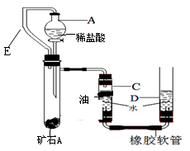
②在试管B中加入10克矿石A,分液漏斗中加入足量的稀盐酸，C、D管中加入一定量的水，C管的液面上加一 层油，并将分液漏斗A和试管B用长导管E连接起来。
③记录C中液面刻度（C为带有刻度的玻璃管）；
④由A向B中滴加稀盐酸至过量；
⑤待B中不再有气体产生并恢复至室温后，记录C中
液面刻度，计算得到气体的体积为V mL（经查，该气
B
体密度为ρg/L）；
⑥计算气体的质量并由此求出矿石A中碳酸钙的质量分数
【实验分析】
（1）小明同学认为在实验前要将矿石A 全磨成粉末状，你认为他的目的是：
；
（2）小洁同学认为该实验的设计中最经典的是连接仪器A和仪器B的橡胶管E，你认为如果没有橡胶管E，则会对实验结果产生何种影响？
（3）检查该装置的气密性时，如图准备好装置，在C、D两管中装好水且液面相平，提高D管， ，则气密性良好；
（4）通常实验前须估算药品用量，如果实验过程中，发现盐酸的量不足，应中途加酸还是重新实验：清判断并说明理由 。
（5）实验结束时同学们才发现由于粗心，小伟将植物油加到了D管的水面上，大家一致认为由于该粗心将会导致测得的矿石A中碳酸钙的质量分数产生误差，你认为该误差是 （填偏大或偏小） 。
（6）化学老师看了他们的实验设计后，对他们的设计方案和合作意识、探究精神都给予了很高的评价，并对他们进行启发：二氧化碳的质量可以根据质量守恒定律，测反应前后烧杯中剩余物质的质量之差来求得，于是他们又在烧杯中进行了如下的实验测定：
实验次数  项目 | 第一次 | 第二次 | 第三次
所取矿石A的质量/g | 12 | 12 | 15
所加稀盐酸的质量/g | 120 | 150 | 100
剩余物质的质量 | 127．6 | 157．6 | 110．6
请你和他们一起完成实验数记的分析和计算：
①当所取矿石A和稀盐酸的质量比 时，矿石A和稀盐酸恰好完全反应。
②矿石A中碳酸钙的质量分数是多少？（2分）

③所用稀盐酸的溶质质量分数是多少？（2分）

第Ⅰ卷（选择题，共40分）
一、选择题
题号 | 1 | 2 | 3 | 4 | 5 | 6 | 7 | 8
答案 | B | A | C | A | C | B | C | B
题号 | 9 | 10 | 11 | 12 | 13 | 14 | 15
答案 | C | C | B | B | A | A | D
第Ⅱ卷（非选择题，共60分）
二、填空题
16、(1)H₂；2P；Al₂O₃；4NO(2)N₂O₃
17、（1）CO₃²⁻等（2）Fe²⁺等（3）N₂
（4）①两个氨分子②每个水分子中含有2个氢原子 ③每个碳酸根离子带两个单位的负电荷（5） 5
18、（1）D（2）(略) （3）①铜或锌②在空气中灼烧 （4）①甲烷 ②增大 ③ 0.4克
三、实验与探究(本题包括2小题，共1４分)
19、（1）化学方程式略 在集气瓶口放一根带火星的木条，木条复燃说明已经收集满。
（2）化学方程式略 在集气瓶口放一根燃着的木条，木条熄灭说明已收集满。
（3）A b b
四、推断题
20、（1）D的化学式是 K₂MnO₄ ；（2）C物质在反应③中的作用 ；
（3）写出反应②、④、⑥的化学方程式:② 略 ；④ 略 ；⑥ 略 ；
（4）我国在西汉时就有关于用铁制取Y的反应的记载，该技术一直沿用至今，请写出该反应的化学方程式： 略
21．(1)C； CaCO₃ (2)2C+ O₂2CO CuO + COCu +CO₂
五、综合题（
22、Ⅰ（1）写出 C、D两种物质的化学式 C＿CO₂＿＿＿＿D＿Ca(OH)₂＿＿＿＿
（2）写出③反应的化学方程式 ＿略＿＿
(3)反应③制轻质碳酸钙粉末后，还要通过 过滤 （填操作）将其从反应后的混合物中分离出来。实验室进行该操作时主要用到的玻璃仪器有：烧杯、玻璃棒、 漏斗
Ⅱ（1）使矿石A中的碳酸钙能被稀盐酸充分反应完
（2）滴加的稀盐酸会将试管B中空气排入C管中，使测得的二氧化碳的体积偏大。
（3）C、D管之间能产生稳定的液面差（4）重新实验，因为中途加酸，装置中的气体会逸出。(5)偏小（6）①3：25（或12：100） ②83.3% ③7.3%

